

ACTIVIDADES: MEDIA DE DATOS PARA GRÁFICO DE PUNTOS

- Para los siguientes gráficos de puntos determine la media y ubique aproximadamente donde estaría, interprete.
Guíese por el ejemplo

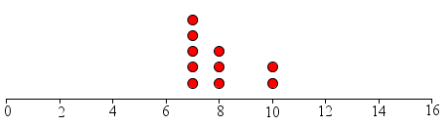

Media 7,9
Desarrollo:

Media: (35 + 24 +20): 10 = 7,9

Es decir, la mayoría de los datos se encuentran cercanos al número 8

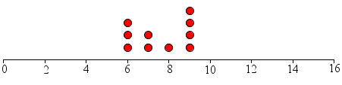

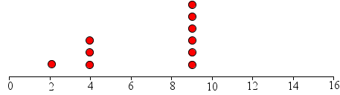

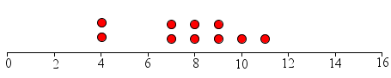

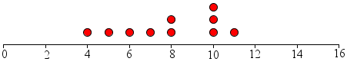

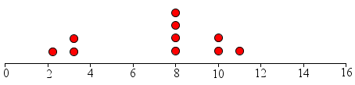

Elaborado por Paola Ramírez G

Galuvi - pbro

